Hijack项目设计方案

修订履历

版本 | 修订人 | 修订时间 | 修订内容
1.00 | 海涵 | 2014-06-30 | - Hijack项目设计方案第一版

简介

概述
- 项目名称：Hijack（MMX）
- 游戏类型：移动互联大地图策略类游戏
- 游戏平台：移动平台，IOS与Android系统
- 游戏题材：基于华纳兄弟经典系列电影《Mad Max》的废土题材
- 研发周期：预计6个月
- 简介：Hijack项目是以华纳兄弟系列电影《Mad Max》为IP的废土题材的大地图深度策略游戏。游戏整体以城市建设、资源管理、大地图策略为基础系统，车辆改装、帮派战争为核心系统，并具备可视化的甚至可操作的战斗系统。

基本玩法循环
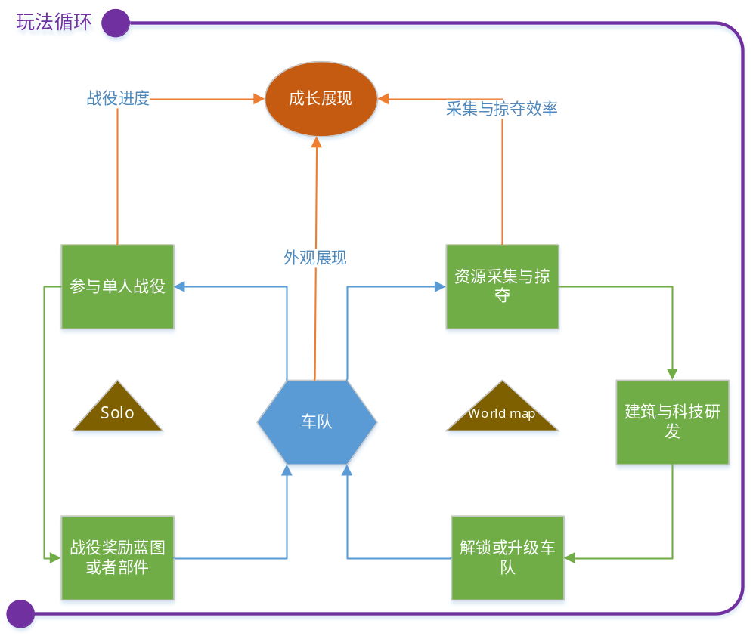

系统列表
- 城建系统
- 世界地图系统
- March系统
- 资源系统
- 主车改装系统
- 车队系统
- 战斗系统
  - PVE（可操作）
  - PVP
  - 侦察系统
- 科技系统
- 物品系统
- 社交系统
  - 聊天系统
  - 帮派系统
- 日常任务系统
- 付费系统
- 日常活动

数值
- 在此文档中涉及的数值参数，以便于调整，数值表格需要插入文件到文档中，如果过大不能插入，则需要标明表格存放路径
- 文档中可能会涉及的数值部分包括
  - 经验相关部分
  - 物品相关部分，物品的放出总量和途径
  - 装备相关部分，考虑装备能力，放出量及对现有装备系统造成的影响
  - 技能相关部分，需要考虑技能平衡和放出方式。
//如没有数值相关，则写无

正文
- 这部分的内容主要还是根据具体的文档设计来，但是逻辑一定要清晰，拿界面功能设计举个例子：//撰写文档时把这句话删掉

XX入口界面

//界面下方把跟界面相关的文字、TIPS都写上，凡是涉及到在游戏内显示给玩家看到的文字，在文档里都要标橙色。游戏里带颜色的字，也要把颜色码写上，如ffffff。如果内容较多，可以以插入visio构图、excel表格、ps等等各种具象形式进行界面设计。

功能相关
- 功能名称：XXX
- 默认功能说明：XXXXXXXXXXXXXXXXX。

相关规则
- 规则一
- 规则二

功能界面一

界面逻辑
//逻辑部分，可以通过流程图的方式来写，但是每个判断不通过的反馈对话，必须由策划写上，不能不写，如果不写程序肯定是写成“操作失败！”我们策划要做的是即使玩家操作失败了，也要告知原因，更进一步的，告知玩家接下来该怎么做。判断流程的现有顺序也需要自己斟酌，尽量把最不可能改变的判断条件放在前面。我举个例子，某男出去找工作，判断：四级过没过？此男不过，回去发奋图强一年，考了个4级证书；再回来判断：6级过没过？此男不过，回去继续发奋图强一年，考了个6级证书；再回来判断：此人是不是女的，公司要招聘的是个女秘书？此男不过，悲愤交加，卒。
- 当玩家点击XXX按钮时，判断：XXXXXXXXXXXXX
  - 是，继续进行下一层判断。
  - 否，判断结束，醒目提示：XXXXXXXXXXXXXXXXXX。
- 判断：XXXXXXXXXXXXXXXXXX
  - 是，继续进行下一层判断。
  - 否，判断结束，醒目提示：XXXXXXXXXXXXXXXXXX。
- 判断：XXXXXXXXXXXXXXXXXX
  - 是，判断结束，醒目提示：XXXXXXXXXXXXXXXXXX。
  - 否，继续进行下一层判断。
- 判断：XXXXXXXXXXXXXXXXXX
  - 是，判断结束，醒目提示：XXXXXXXXXXXXXXXXXX。
  - 否，操作成功：
    - 醒目提示：XXXXXXXXXXXXXXXXXXXXXXXXXXX。//如果有备注内容，需要标绿色。
    - 成功后带来的结果

功能界面二逻辑

功能界面二逻辑

补充内容

文化包装
- 设计中相关的文化背景等，如该系统不需要文化包装，写无

统计日志相关
- 需要在统计系统中统计的相关项
- 需要日志记录的相关内容

风险预估
- 设计中可能存在风险的点，可以在此特别的提出，程序同学认为可能有风险的地方也需要在此记录

体验重点
- 在体验的时候需要重点关注的地方

配置说明
- 表格结构的修改与制定，关键字说明、脚本路径、脚本宏说明

美术需求

图标需求
序号 |  | 图标名 | 描述 | 参考截图
1
2

模型需求
序号 |  | 模型名 | 描述 | 参考截图
1
2

界面需求
序号 | 界面名 | 描述 | 参考截图
1
2

特效需求
序号 | 特效名 | 描述 | 参考截图
1
2

场景需求
序号 | 界面 | 描述
1
2

